keyword : minta pengindeksan halaman di google search console, cara minta pengindeksan halaman, pengindeksan halaman di google search console,

Meta desk : mengindeks halaman merupakan hal yang penting untuk SEO website. Permintaan Index halaman bisa dilakukan di google search console. Berikut adalah caranya.

**Bagaimana Cara Minta Pengindeksan Halaman Di Google Search Console?**

Mengindex artikel merupakan salah satu pekerjaan SEO website yang terkadang diperlukan, apalagi jika sudah upload artikel tapi konten tidak muncul di google. Jika kondisi seperti ini, bagaimana halaman akan muncul di urutan teratas google?

*Nah tapi pertanyaannya, yang melakukan indexing artikel kan google (Baca : bagaimana google bekerja) memangnya kita bisa melakukan indexing halaman?*

Untung saja google memberikan kita tools yang membantu kita juga untuk mengindex halaman, jadi kita bisa mengajukan ke google bahwa halaman tersebut perlu di index. Bagaimana caranya? Mari kita bahas di ulasan hari ini.

**Baca juga : On Page SEO**

# **Minta Pengindeksan Google**

Halaman website mu belum juga muncul di google? Di cari di halaman google berapapun tidak ketemu? Bisa jadi itu pertanda halaman website kamu belum terindex di google.

Sudah tahu atau belum sih tentang indexing google? Indexing google adalah proses memasukkan halaman website ke database google. Proses ini dilakukan setelah robot google mengcrawling/menelusuri halaman-halaman di website kamu.

Jika konten yang kamu buat sudah sesuai dengan kaidah SEO tentu saja website akan sangat mudah di index. Sayangnya terkadang proses indexing ini membutuhkan waktu lama, sekarang upload 2 minggu lagi baru bisa tampil di google. Hal ini sangat mungkin terjadi pada website kamu.

Ada juga istilah de-index dimana halaman website yang kamu buat tidak terindex google karena tidak sesuai dengan kaidah SEO google. Misalnya keyword stuffing, spam link atau pun konten plagiat.

**Artikel terkait : deindex website**

Untuk mempercepat prose peng indexan halaman bisa menggunakan bantuan google search console.

# **Kenapa Indexing Itu Penting?**

Indexing merupakan bagian yang penting untuk SEO website, dimana tanpa ada indexing akan sulit halaman website kamu masuk dalam peringkat google. Sebab dari indexing inilah kemudian google mengurutkan/merangking halaman website sesuai keyword yang ada.

**Baca : Pengertian SEO Dasar**

Namun sebelum meminta pengindeksan akan lebih baik jika memastikan terlebih dahulu bahwa konten yang kamu buat di website sudah SEO friendly dan juga tidak melanggar kriteria SEO website seperti plagiat dan spam link tersebut.

Jadi proses indexing sangat berguna untuk SEO website ya!

# **Bagaimana Cara Minta Pengindeksan Halaman Di Google Search Console?**

Ikuti langkah berikut untuk melakukan permintaan indexing halaman website kamu di google search console.

**Baca : cara verifikasi kode di google search console**

## **Copy link halaman website**

Sebelum meminta pengindeksan silahkan buka halaman website yang ingin kamu ajukan pengindeksannya.



## **Buka Google Search Console**

Lanjutkan dengan membuka google search console. Klik **start now** untuk memulai menggunakan google search console.

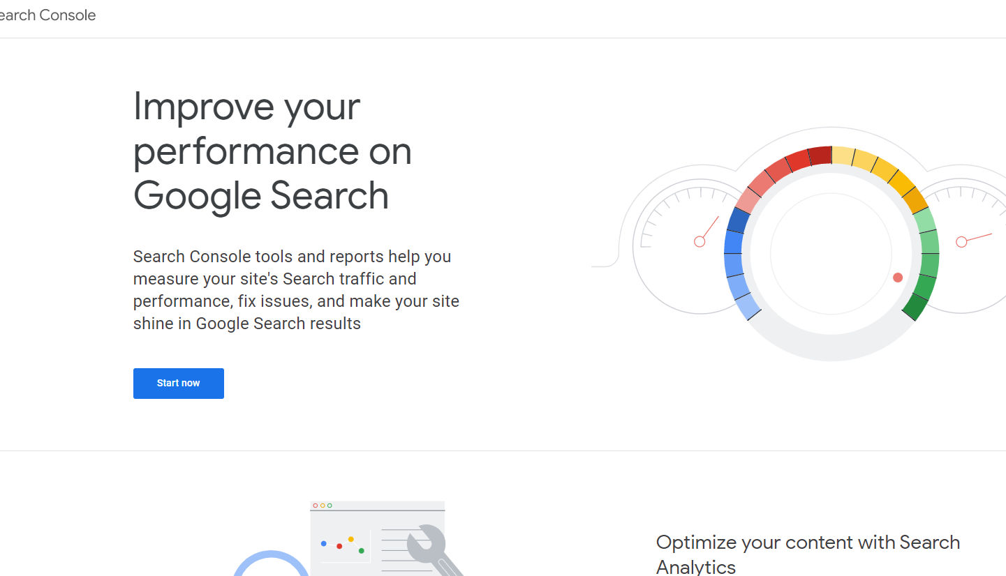

Selanjutnya tampilan dashboard akan terlihat seperti ini

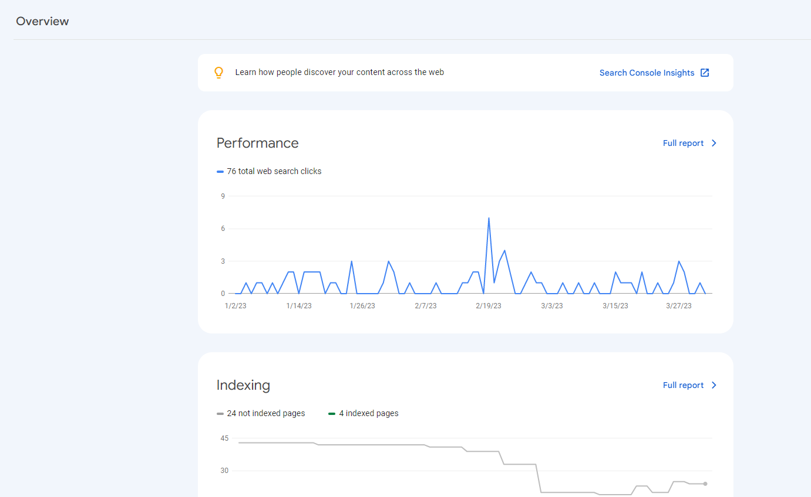

**Note :**

Sebelum menggunakan Google search console pastikan website kamu sudah terhubung dengan tools ini.

**Artikel terkait : cara menghubungkan website dengan google search console**

## **Paste Link di Inspect URL**

Selanjutnya paste link yang kamu ingin ajukan indexing di menu **inspect URL di google search console.**



Paste Link yang diinginkan



Tunggu waktu inspect URL

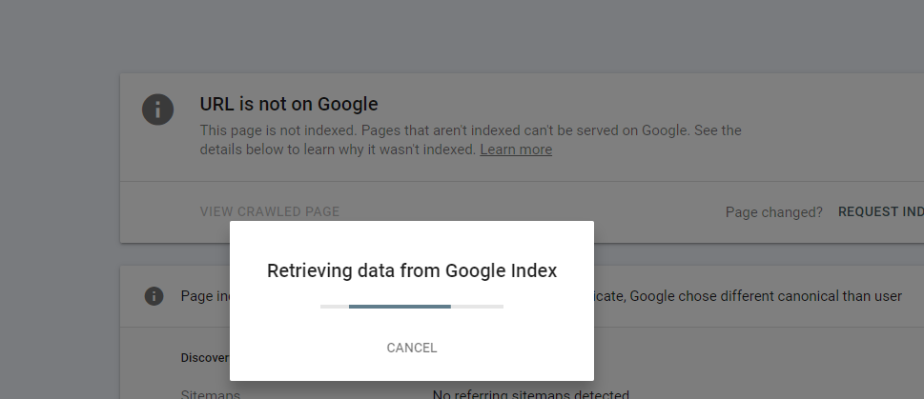

## **Ajukan pengindeksan**

Setelah proses tersebut hal yang perlu dilakukan adalah meminta pengindeksan.



Ternyata di URL halaman yang kita copy belum terindex, maka ajukan pengindeksan dengan klik **request indexing** dan tunggu prosesnya seperti ini.

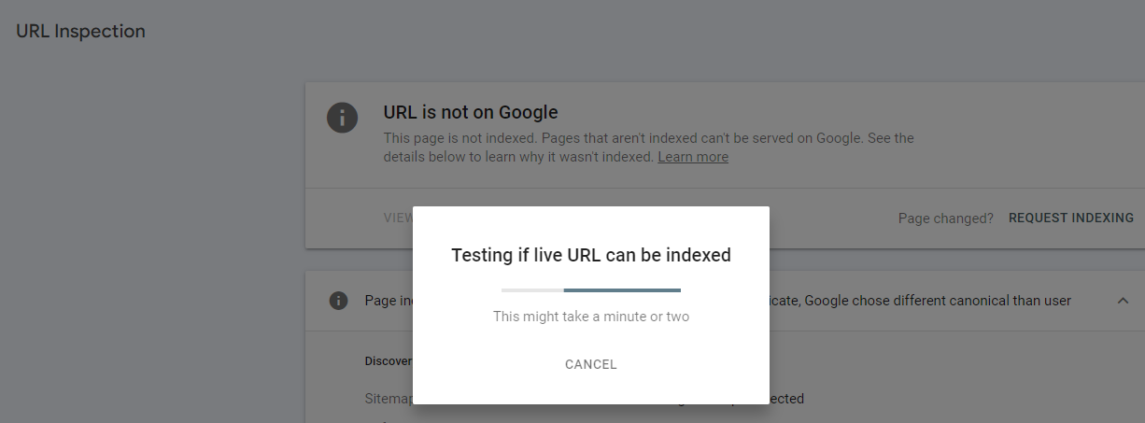

Proses indexing memerlukan waktu lumayan lama maksimal 2 menit atau bahkan lebih sesuai dengan kondisi internet.

Setelah itu hasil indexing seperti berikut

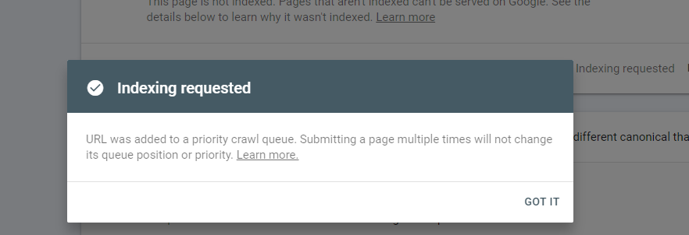

Klik **got it.**

# **Cek Halaman Website Di Google**

Setelah melakukan pengindeksan halaman website di google selanjutnya lakukan pengecekan di google 2 hari sampai seminggu pasca pengindeksan. Jika halaman sudah ada di google maka halaman berhasil di index.

Nah itulah penjelasan tentang Cara Minta Pengindexan Artikel Di Google Search Console, tidak sulit bukan untuk melakukannya?

**Rekomendasi Hosting Murah : Hosting CWP**

# **Kesimpulan**

Mengindex di google search console bisa dilakukan dengan mudah hanya saja pastikan website kamu sudah terhubung dengan google search console ya! Agar proses pengindeksan dapat dilakukan dengan baik dan mudah.

Selain dengan SEO, cara mengoptimalkan performa website adalah dengan menggunakan hosting terbaik. Salah satunya hosting terbaik dari Jagoweb, provider website murah yang lengkap pilihan hostingnya.

Ada hosting CWP, Hosting directadmin, hosting cpanel sampai hosting gratis untuk Anda. Sekian informasi hari ini, semoga bermanfaat!